**Escuela Normal de Educación Preescolar**



**Curso:** Planeación y evaluación de la enseñanza del aprendizaje

**Nombre del trabajo:** La mancha de grasa

**Docente:** Eva Fabiola Ruiz Pradis

**Alumna:** Melanie Yazmin Varela Jaramillo

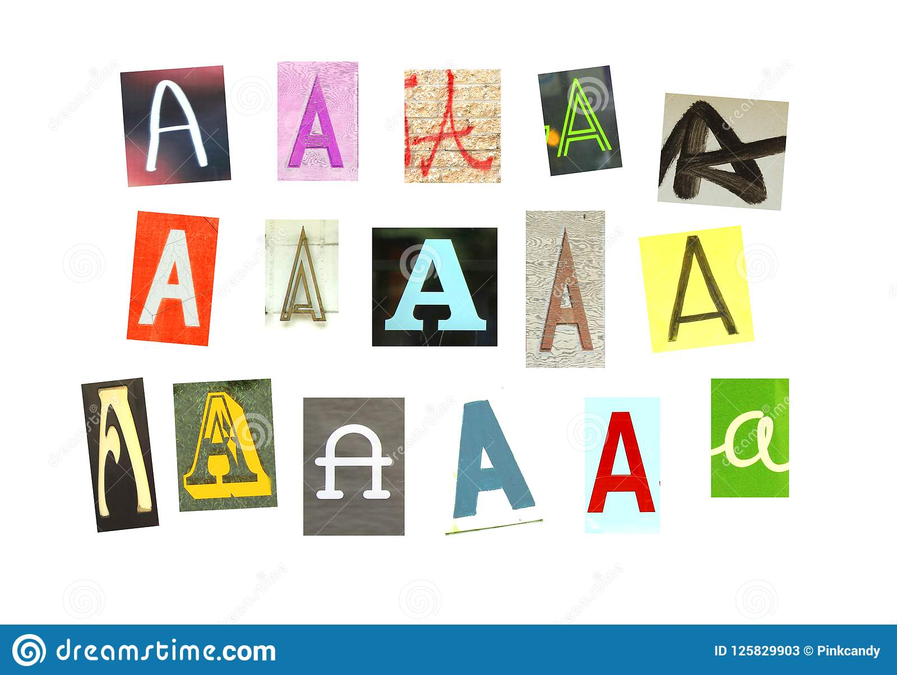**Grado**: 1 **Sección:** C





El video trata sobre la importancia de conocer el contexto o entorno de vida de los alumnos, ya que en ocasiones es muy fácil juzgar, creer ciertas cosas, sin conocer en realidad que es lo que está viviendo la otra persona. Una cosa es lo que nuestros ojos percatan u observan y detrás de eso, existe otra realidad, forma de pensar, de vivir, emociones, etc…

Este video también habla sobre lo importante que es la empatía, sin este valor, jamás podremos como docentes o como personas saber o conocer de cual manera se puede enseñar a los niños o porque actúan de cierta forma, si no entregan tareas o si no llegan aseados, entre otras situaciones. Como menciona el padre, nosotros nos hemos encargado de dividir el mundo, cuando solo debería existir uno; el cual debe ser igual para todos con los mismos valores como el respeto, pero la sociedad establece “clases” o compara ciertos contextos sociales.

Las diferencias entre una escuela privada y una publica son notables pero el que existan no quiere decir que una sea mejor que la otra o que los niños sean mejores, cada familia vive en un contexto y estatus diferente y para ambos se debe dar el mismo trato, especialmente en un niño porque no es que ellos hayan decidido vivir en la pobreza, como en el video, lamentablemente existe mucha pobreza en todo el mundo y no podemos erradicarla de un día a otro pero lo que si podemos hacer es ayudar, comprender, apoyar y entender sobre todo que todos vivimos de maneras diferentes pero eso no nos hace diferentes o superiores a los demás.

En conclusión, me gustó mucho el vídeo porque es necesario e indispensable abrir los ojos ante la realidad que se vive para muchas personas, poder comprender a todos los que nos rodean porque no sabemos lo que viven.

Como docentes debemos tener la disposición de adaptarnos a cada contexto para que así la educación impacte de manera positiva en la vida de los niños, sin establecer etiquetas.

